 | بسم الله الرحمــــــــــــــــن الرحيــــــــــــــــــم
المملكة العربية السعودية  وزارة التعليم |  |  | 
المملكة العربية السعودية  وزارة التعليم |  |  |  | الصف : الاول ثانوي
إدارة التعليم .............. |  |  |  | المادة : أحيــــــاء 1
مدرسة ......... |  |  |  | الزمن :
الاختبار العملي لمادة ( احياء 1 ) للفصل الدراسي ........... لعام 1438هـ

اسم الطالب / .................................................................................. الشعبة / ................

س1 / امامك صور لأربعة حيوانات هي ( الجمل – فرس النهر – الخروف – اللاما ) صمم لها مفتاح تصنيفي

A1..................................................... ..................................

B1 ..................................................... ..................................

A2 ..................................................... .................................

B2 ...................................................... .................................

A3 ...................................................... ................................

B3 ...................................................... ................................

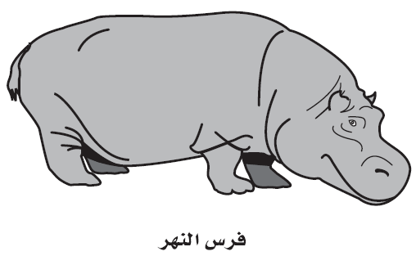
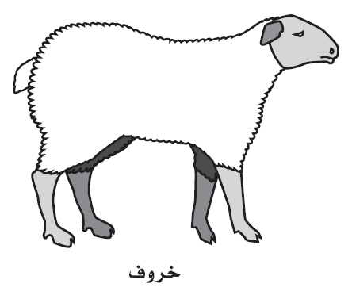

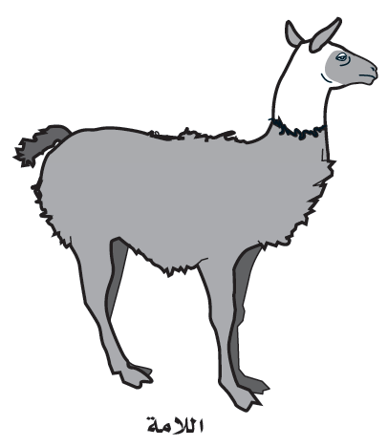

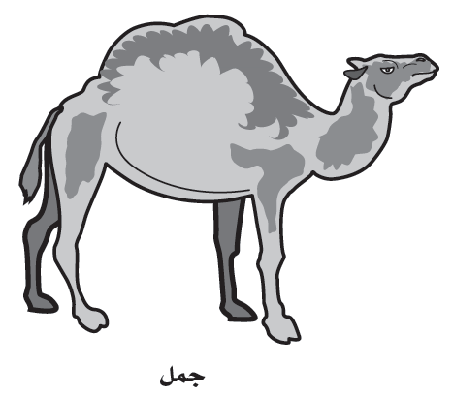

س2 / تعرّف على المجسمات والعينات والشرائح واجب على الأسئلة فيما يأتي
العينة ( 1 ) | تعّرف على هذا المجسّم | اكتب اسم الجزء المشار اليه

العينة ( 2 ) | تعّرف على هذا المخلوق الحي | استخدم عدسة التكبير – هل له اشواك ؟

العينة ( 3 ) | تعّرف على هذا المخلوق الحي | ميّز بين الذكر والأنثى

العينة ( 4 ) | تعّرف على هذا المخلوق الحي | استخدم عدسة التكبير  ما عدد قرون الاستشعار ؟

العينة ( 5 ) | باستخدام المجهر المركب  تعرّف على الطحلب في الشريحة | صف شكل البلاستيدة الخضراء ؟

 | بسم الله الرحمــــــــــــــــن الرحيــــــــــــــــــم
المملكة العربية السعودية
وزارة التعليم
المملكة العربية السعودية  وزارة التعليم |  |  |  | الصف : الاول ثانوي
إدارة التعليم .............. |  |  |  | المادة : أحيــــــاء 1
مدرسة ......... |  |  |  | الزمن :
الاختبار العملي لمادة ( احياء 1 ) للفصل الدراسي ........... لعام 1438هـ
اسم الطالب / .................................................................................. الشعبة / ................

س1 / امامك صور لخمس مخلوقات من الطلائعيات ، تعرّف عليها وصنفها في الجدول التالي

طلائعيات شبيهة بالحيوانات | طلائعيات شبيهة بالنبات | طلائعيات شبيهة بالفطريات

..................................

..................................

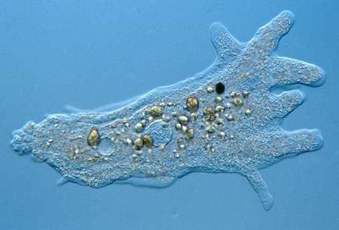

.................................. .................................. ..................................

س2 / تعرّف على المجسمات والعينات والشرائح واجب على الأسئلة فيما يأتي
العينة ( 1 ) | تعّرف على هذا المجسّم | اكتب اسم الجزء المشار اليه

العينة ( 2 ) | تعّرف على هذا المخلوق الحي | استخدم عدسة التكبير – هل له اشواك ؟

العينة ( 3 ) | تعّرف على هذا المخلوق الحي | ما اسم المنطقة المنتفخة الداكنة

العينة ( 4 ) | تعّرف على هذا المخلوق الحي | الى أي شعبة ينتمي

العينة ( 5 ) | باستخدام المجهر المركب  تعرّف على الطحلب في الشريحة | صف شكل البلاستيدة الخضراء ؟

 | بسم الله الرحمــــــــــــــــن الرحيــــــــــــــــــم
المملكة العربية السعودية
وزارة التعليم
المملكة العربية السعودية  وزارة التعليم |  |  |  | الصف : الاول ثانوي
إدارة التعليم .............. |  |  |  | المادة : أحيــــــاء 1
مدرسة ......... |  |  |  | الزمن :
الاختبار العملي لمادة ( احياء 1 ) للفصل الدراسي ........... لعام 1438هـ
اسم الطالب / .................................................................................. الشعبة / ................

س1 / امامك صورتين لخلية حيوانية وخلية بكتيرية ، افحص الصورتين ثم اكمل جدول المقارنة التالي

الفرق | خلية حيوانية | خلية بكتيرية
الغلاف
وجود غشاء نووي
وجود عضيات محاطة بأغشية
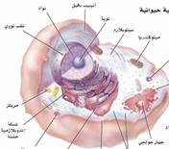

س2/ تفحص صور الفم لكل من الفراشة والبعوضة وقارن بينها من حيث أجزاء الفم ونوع الغذاء المناسب

المقارنه | فم  الفراشة | فم  البعوضة
اجزاء الفم
نوع الغذاء المناسب
لأجزاء الفم

س3 / تعرّف على المجسمات والعينات والشرائح واجب على الأسئلة فيما يأتي
العينة ( 1 ) | تعّرف على هذا المجسّم | اكتب اسم الجزء المشار اليه

العينة ( 2 ) | تعّرف على هذا المخلوق الحي | استخدم عدسة التكبير – هل له اشواك ؟

العينة ( 3 ) | تعّرف على هذا المخلوق الحي | ميّز بين الذكر والأنثى

العينة ( 4 ) | تعّرف على هذا المخلوق الحي | استخدم عدسة التكبير  ما عدد قرون الاستشعار ؟

العينة ( 5 ) | باستخدام المجهر المركب  تعرّف على الطحلب في الشريحة | صف شكل البلاستيدة الخضراء ؟

 | بسم الله الرحمــــــــــــــــن الرحيــــــــــــــــــم
المملكة العربية السعودية
وزارة التعليم
المملكة العربية السعودية  وزارة التعليم |  |  |  | الصف : الاول ثانوي
إدارة التعليم .............. |  |  |  | المادة : أحيــــــاء 1
مدرسة ......... |  |  |  | الزمن :
الاختبار العملي لمادة ( احياء 1 ) للفصل الدراسي ........... لعام 1438هـ

اسم الطالب / .................................................................................. الشعبة / ................

س 1/ تفحص العينات والصور المرفقة ثم أكمل الجدول التالي بوضع علامة ( √ ) أو ( x )
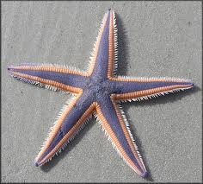
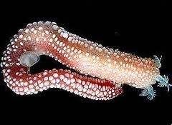

خطوات التجربة | البيانات والملاحظات ( صفات شوكيات الجلد )
1- الأخذ باحتياطات السلامة  2- فحص العينات الحيوانية  3- تحديد خصائص كل حيوان  4- تدوين الصفات في الجدول  5- غسل اليدين بالماء  والصابون | الحيوان | التناظر  الشعاعي | التناظر الجانبي | أذرع طويلة | جلد مرن | أقدام أنبوبية
 | نجم البحر
 | خيار البحر

س2 / تعرّف على المجسمات والعينات والشرائح واجب على الأسئلة فيما يأتي
العينة ( 1 ) | تعّرف على هذا المجسّم | اكتب اسم الجزء المشار اليه

العينة ( 2 ) | تعّرف على هذا المخلوق الحي | استخدم عدسة التكبير – هل له اشواك ؟

العينة ( 3 ) | تعّرف على هذا المخلوق الحي | ما اسم المنطقة المنتفخة الداكنة

العينة ( 4 ) | تعّرف على هذا المخلوق الحي | الى أي شعبة ينتمي

العينة ( 5 ) | باستخدام المجهر المركب  تعرّف على الطحلب في الشريحة | صف شكل البلاستيدة الخضراء ؟

 | بسم الله الرحمــــــــــــــــن الرحيــــــــــــــــــم
المملكة العربية السعودية
وزارة التعليم
المملكة العربية السعودية  وزارة التعليم |  |  |  | الصف : الاول ثانوي
إدارة التعليم .............. |  |  |  | المادة : أحيــــــاء 1
مدرسة ......... |  |  |  | الزمن :
الاختبار العملي لمادة ( احياء 1 ) للفصل الدراسي ........... لعام 1438هـ
اسم الطالب / .................................................................................. الشعبة / ................

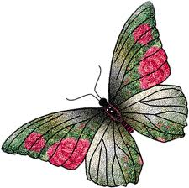
س1/ تفحص العينات التي أمامك واستعن بالصور واكمل جدول تحليل البيانات والملاحظات التالي

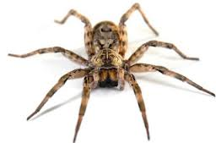

خطوات التجربة | البيانات والملاحظات ( صفات المفصليات )
1- الأخذ باحتياطات السلامة  2- فحص العينات الحيوانية  3- تحديد خصائص كل حيوان  4- تدوين الصفات في الجدول  5- غسل اليدين بالماء والصابون | الحيوان | مناطق الجسم | عدد الأرجل | وجود قرون الاستشعار | طريقة الحركة | وجود الأجنحة والمغازل
 | العنكبوت
 | الفراشة

س2 / تعرّف على المجسمات والعينات والشرائح واجب على الأسئلة فيما يأتي
العينة ( 1 ) | تعّرف على هذا المجسّم | اكتب اسم الجزء المشار اليه

العينة ( 2 ) | تعّرف على هذا المخلوق الحي | استخدم عدسة التكبير – هل له اشواك ؟

العينة ( 3 ) | تعّرف على هذا المخلوق الحي | ميّز بين الذكر والأنثى

العينة ( 4 ) | تعّرف على هذا المخلوق الحي | استخدم عدسة التكبير  ما عدد قرون الاستشعار ؟

العينة ( 5 ) | باستخدام المجهر المركب  تعرّف على الطحلب في الشريحة | صف شكل البلاستيدة الخضراء ؟

 | بسم الله الرحمــــــــــــــــن الرحيــــــــــــــــــم
المملكة العربية السعودية
وزارة التعليم
المملكة العربية السعودية  وزارة التعليم |  |  |  | الصف : الاول ثانوي
إدارة التعليم .............. |  |  |  | المادة : أحيــــــاء 1
مدرسة ......... |  |  |  | الزمن :
الاختبار العملي لمادة ( احياء 1 ) للفصل الدراسي ........... لعام 1438هـ

اسم الطالب / .................................................................................. الشعبة / ................

س1/ تفحّص الشرائح التي أمامك وقارن بينها من حيث اسم الحيوان عدد طبقات الجسم التناظر وجود تجويف جسمي

صورة الحيوان  وشريحة لقطاعه العرضي | 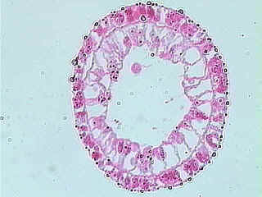  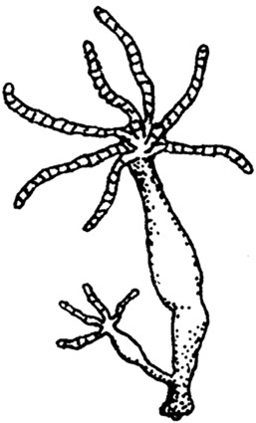 | 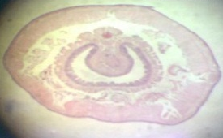  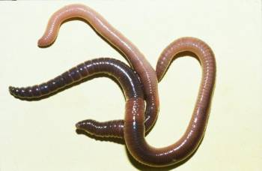
اسم الحيوان
عدد طبقات الجسم
التناظر
وجود التجويف الجسمي

س2 / تعرّف على المجسمات والعينات والشرائح واجب على الأسئلة فيما يأتي
العينة ( 1 ) | تعّرف على هذا المجسّم | اكتب اسم الجزء المشار اليه

العينة ( 2 ) | تعّرف على هذا المخلوق الحي | استخدم عدسة التكبير – هل له اشواك ؟

العينة ( 3 ) | تعّرف على هذا المخلوق الحي | ميّز بين الذكر والأنثى

العينة ( 4 ) | تعّرف على هذا المخلوق الحي | استخدم عدسة التكبير  ما عدد قرون الاستشعار ؟

العينة ( 5 ) | باستخدام المجهر المركب  تعرّف على الطحلب في الشريحة | صف شكل البلاستيدة الخضراء ؟

 | بسم الله الرحمــــــــــــــــن الرحيــــــــــــــــــم
المملكة العربية السعودية
وزارة التعليم
المملكة العربية السعودية  وزارة التعليم |  |  |  | الصف : الاول ثانوي
إدارة التعليم .............. |  |  |  | المادة : أحيــــــاء 1
مدرسة ......... |  |  |  | الزمن :
الاختبار العملي لمادة ( احياء 1 ) للفصل الدراسي ........... لعام 1438هـ

اسم الطالب / .................................................................................. الشعبة / ................

س 1/ تفحص العينات والصور المرفقة ثم أكمل الجدول التالي :-

خطوات التجربة | البيانات والملاحظات
1- الأخذ باحتياطات السلامة  2- ..................................  3-..................................  4- .................................. | الحيوان | التناظر | الرسم التخطيطي
 | نجم البحر
 | الفراشة

س2 / تعرّف على المجسمات والعينات والشرائح واجب على الأسئلة فيما يأتي
العينة ( 1 ) | تعّرف على هذا المجسّم | اكتب اسم الجزء المشار اليه

العينة ( 2 ) | تعّرف على هذا المخلوق الحي | استخدم عدسة التكبير – هل له اشواك ؟

العينة ( 3 ) | تعّرف على هذا المخلوق الحي | ما اسم المنطقة المنتفخة الداكنة

العينة ( 4 ) | تعّرف على هذا المخلوق الحي | الى أي شعبة ينتمي

العينة ( 5 ) | باستخدام المجهر المركب  تعرّف على الطحلب في الشريحة | صف شكل البلاستيدة الخضراء ؟

